Тема урока: "Сервировка стола к завтраку"

Цель урока: Формировать знания и умения учащихся о правилах сервировки стола к завтраку, о культуре поведения за столом; воспитывать аккуратность, опрятность; развивать эстетический вкус.
Планируемые результаты: Учащиеся должны научиться правилам сервировки стола к завтраку, знать правила этикета, научиться различным приёмам складывания салфеток, усвоить новые понятия; развивать логическое мышление навыки работы в группе, навыки работы с текстом.
- Личностных – проявление познавательных интересов и активности в данной области предметной технологической деятельности; развитие трудолюбия и ответственности за качество своей деятельности;
- Познавательных – самостоятельное выделение и формулирование познавательной цели; поиск и выделение необходимой информации; применение методов информационного поиска, в том числе с помощью компьютерных средств; осознанное и произвольное построение речевого высказывания в устной и письменной форме; анализ объектов; выбор оснований и критериев для сравнения.
- Регулятивных – организация учащимися своей учебной деятельности на основе соотнесения того, что уже известно и усвоено учащимся, и того, что еще неизвестно; определение последовательности промежуточных целей с учетом конечного результата; предвосхищение результата и уровня усвоения знаний, контроль за результатом, саморегуляция.
- Коммуникативных – социальная компетентность, учёт позиции других людей, умение слушать и вступать в диалог; участвовать в коллективном обсуждении проблемы..
Технология: сотрудничество.
Тип урока: комбинированный.
Вид урока: урок усвоения нового материала (открытия нового знания).
Формы работы: индивидуальная, групповая, фронтальная.
Межпредметные связи: история, информатика, ИЗО.
Используемые ресурсы:
Учебник В.Д. Симоненко «Технология» 5 кл. – М: «Вентана –Граф»
ЦОР: модули «Сервировка стола», «Порядок сервировки стола»
Видеофрагменты: «Труффальдино из Бергамо», «Винни-Пух у гостях у кролика»
ЦОР: Презентация к уроку «Сервировка стола к завтраку»
Льняные салфетки.
Инструкционные карты.

Модель урока.

1 этап. Организационный момент.
Учитель приветствует детей.
Проверяет готовность к уроку.
Делит учащихся на группы.

Рефлексия - Прежде чем приступить к новой теме, посмотрим, на сколько, хорошо вы усвоили материал прошлого урока .

Решение кроссворда Сайт Луизы Коробьиной - Кроссворд по теме «Кулинария», 5 класс

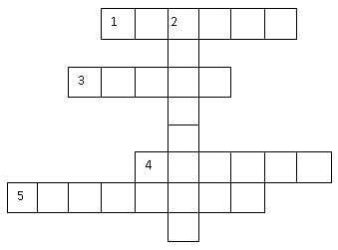

2.этап. Актуализация и мотивация знаний.
На этом этапе учащимся предлагается обсудить высказывание
«Порой для того, чтобы из еды сотворить трапезу, достаточно лишь накрыть скатерть»
Обсуждение цитаты по вопросам:
- Есть ли в этой фразе непонятные для вас слова? (трапеза)
(Трапеза - Общий стол или помещение для приема пищи в монастыре. )

2. Как вы понимаете эту цитату?
3. Назовите ключевые моменты этой цитаты?

3 этап. Постановка темы и цели урока.
Шаг 1. Просмотр видеофрагмента из фильма: «Труффальдино из Бергамо»
Учащимся предлагается просмотреть отрывок из фильма. После просмотра фильма проводиться фронтальный опрос:
Фронтальная беседа:
- Что происходит в сюжете фильма?
- О чём спорят герои?
- Есть ли разница, как расставить блюда на столе?
- А от чего это будет зависеть?
Исходя из всего вышесказанного, сформулируйте тему урока.
Учитель: Тема сегодняшнего урока «Сервировка стола к завтраку».

Шаг 2. Определение целей урока.

4 этап. Освоение нового материала.
Шаг 3.
Задание 1. Работа с текстом.
- Составить опорный конспект по плану:
Инструкция:
- Прочитать текст, выписать определения выделенных слов
- Нарисовать стол со скатертью (вид сверху)
- Расставьте тарелки
- Разложите столовые приборы
- Расставьте стеклянную посуду
- Разложите салфетки
- Расставьте приборы со специями

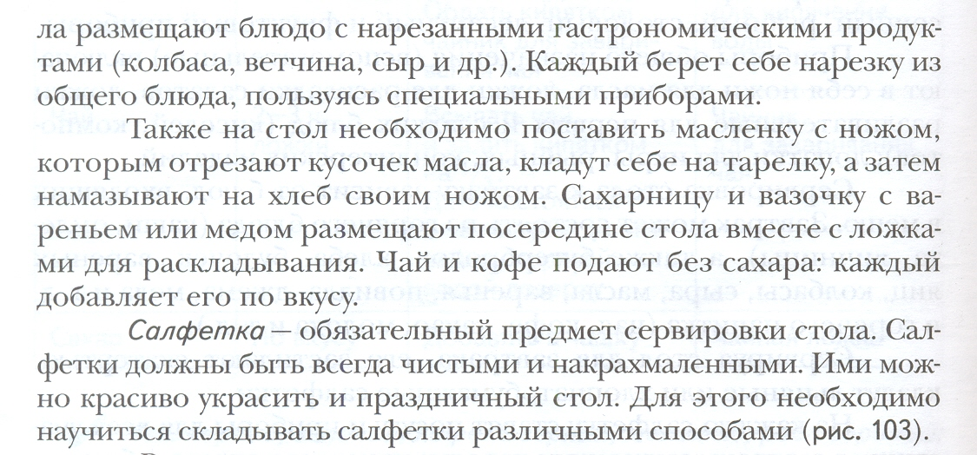
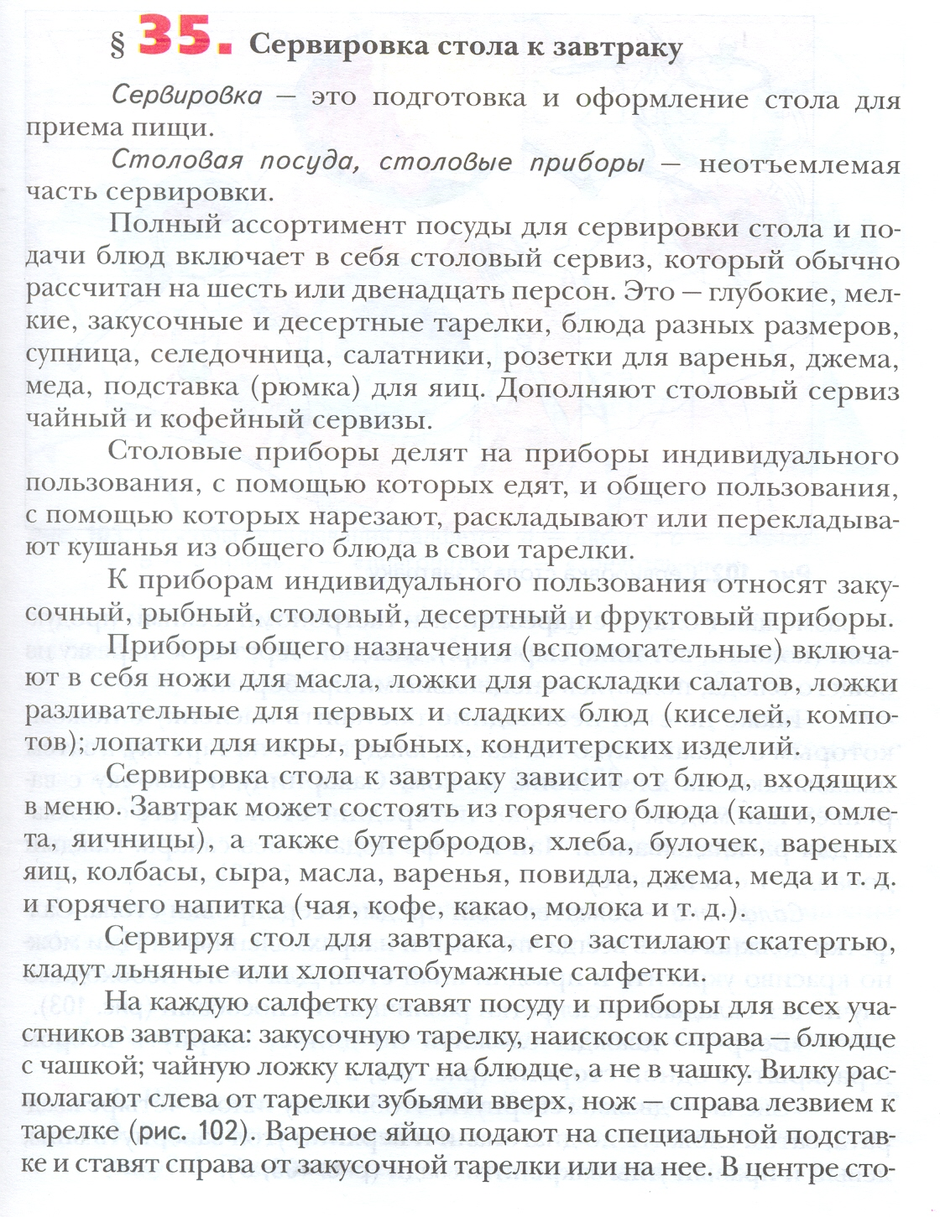

- Обобщение :
1.Основная цель сервировки стола? (подготовка и оформление стола для приёма пищи)
2.Какие блюда должен включать в себя завтрак? (может состоять из горячего блюда (каши, омлета, яичницы, а так же бутерброды, булочки, варёные яйца, колбаса, сыр, масло, джем, повидло и горячего напитка чай, кофе, какао, молоко)
3.На какие две группы делят столовые приборы? (индивидуального и общего пользования)
4. Назовите обязательный предмет сервировки стола? салфетка
Практическая работа.

Шаг 4.Работа в группах по маршрутному листу. Заполнение таблицы.
1.Работа в модуле | 1. В какой последовательности выполняется сервировка стола? (составить конспект)  На доске таблица – подсказка  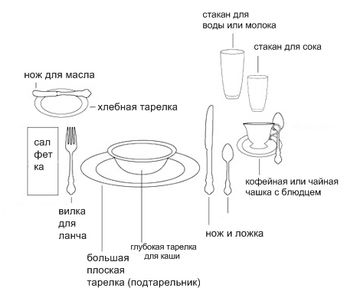  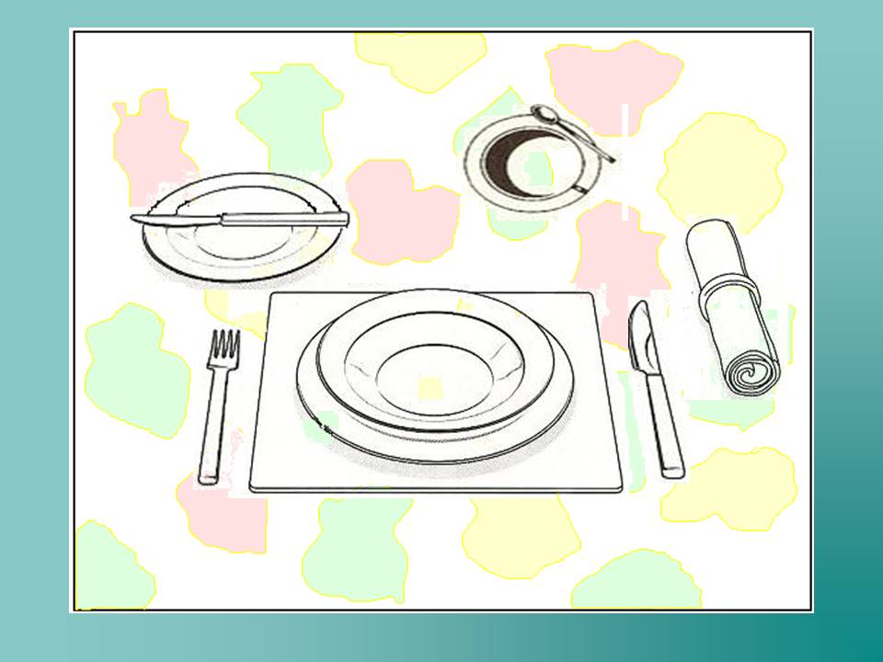  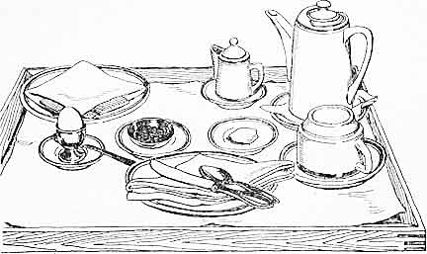  2. Выполнить задание в модуле «Проверь себя». | Расставьте тарелки  Разложите столовые приборы  Расставьте стеклянную посуду  Разложите салфетки  Расставьте приборы со специями
2.Работа с пазлами. | Из предложенных фрагментов пазл собрать сервировку стола к завтраку и описать что получилось?
3.Складывание салфеток. | По инструкционной карте сложить салфетки для сервировки стола к завтраку.  1.Какое основное назначение салфетки?  2. Для сервировки стола к завтраку рекомендуют придавать салфеткам наиболее………………….?  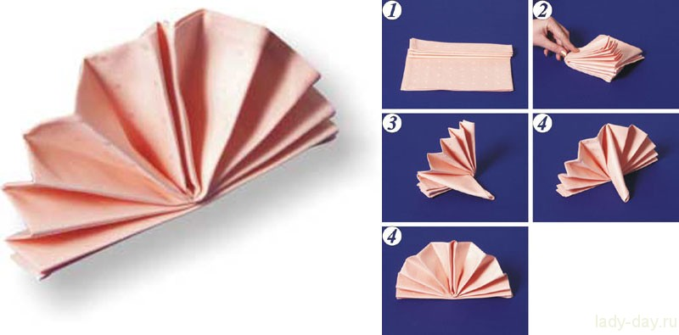 | Обязательный предмет сервировки стола  Наиболее простые формы.

Задание 2.
1 группа. Работа в модуле.
2 группа. Работа с пазлами. (Приложение №1).
3 группа. Складывание салфеток по инструкционной карте. (Приложение №2).
Принцип работы в группах: на этом этапе происходит смена деятельности всех групп.
- Представление группами результатов своей деятельности. Обобщение.
При этом этот момент используется как физминутка.
- Обобщение :
1. Назовите обязательный предмет сервировки стола?
2. Какое назначение салфетки?- (опережающее задание ученице)
3. Назовите способы складывания салфеток, какие знаете.(веер, лилия, )

6 этап. Этикет
Шаг 5. Учитель: Собираясь сесть за стол, нельзя не помнить …..О чём?
Просмотр отрывка из мультфильма.
Фронтальный опрос.
Что предусматривает культура поведения за столом? (Правила поведения во время еды)

Правила поведения во время еды, как и все другие, не выдуманы из головы. Каждое правило имеет свой смысл. Одни правила основаны на уважении к соседям по столу, другие на уважении к хозяевам
Может быть, когда-то в далекие времена, всё было проще и удобнее – из большого котла люди брали куски мяса, зубами отдирали его от костей, так что жир стекал до локтей. Рядом валялись кости и объедки. Так выглядел обед. Но за то несколько десятков веков, которые отделяют нас от первобытного человека, кое-что изменилось, не правда-ли? Люди отошли от подобных обычаев.
Ты, конечно, давно уже умеешь пользоваться вилкой и салфеткой и на древних викингов не похож, но, тем не менее, тебе нередко приходится ещё слушать замечания:
“Убери локти со стола”!
“Возьми правильно нож”!
“Доешь всё, что на тарелке”!
Наверное, в душе ты думал не раз, что взрослые просто к тебе придираются. Ну не всё ли равно, как человек ест! Нет, не всё равно! Существуют строгие правила поведения во время еды.
Сейчас мы с вами разберём ситуации, которые могут возникнуть во время приёма пищи.
Что делать, если при всей осторожности во рту окажется нечто несъедобное рыбья или мясная кость, жилка или косточка от сливы?
Самый лучший выход, хоть это и не очень красиво, - поднести ко рту вилку или ложку и губами аккуратно положить на них кость или жилистый кусочек мяса, а затем пристроить это на краю тарелки. Плеваться за столом, как бы осторожно это ни делалось, недопустимо.
Гости сидели за столом, и пили чай с вареньем. Среди них был мальчик, который пришёл в этот дом в первый раз и чувствовал себя очень неловко. Ему казалось, что все смотрят только на него, и он не знал, куда деть руки. Краснея под взглядом других гостей, он машинально играл стеклянной ложечкой для варенья. И тут случилось непоправимое. Нечаянно он сильно ударил ложечкой о край вазы, и хрустальная ложечка сломалась пополам.
Если гость совершил какую-нибудь неловкость, не подавай виду, что заметил это. Англичане говорит: Подлинное воспитание не в том, чтобы самому не делать ошибок, а в том, чтобы не замечать, когда их делают другие.
Прозвенел звонок и мы пошли в столовую. На столе уже стоят тарелки с манной кашей. Все берутся за ложки. – Фу! – вдруг, громко говорит Саша. – Какая противная каша. Сами ешьте эту гадость, а я не буду!
Правила поведения и речи запрещают за общим столом плохо говорить о еде, критиковать блюдо и говорить, что, по – твоему, оно невкусное, чтобы не портить аппетит другим. Самое главное – нельзя быть неблагодарным по отношению к тем, кто нас кормит, о нас заботится.
Можно ли разговаривать за столом?
Совершенно необязательно сохранять во время еды мертвую тишину, но разговаривать можно только с пустым ртом. Сначала проглоти, потом говори, и лишь после этого принимайся за следующий кусок.
Маша чавкает, сопит, тянет в себя пищу вместе с воздухом, шмыгает носом.
Есть надо абсолютно беззвучно. Жуй и глотай так, чтобы никто ничего не слышал! Никакого чавканья! Никакого сопения! Никаких звуков! Не хлебать! Не тянуть в себя пищу вместе с воздухом! Не шмыгать носом! (Ответы детей учитель комментирует, направляет, добавляет.)
Дорогие ребята! Сядьте поудобнее и послушайте вместе с Машей и Мишей сказку, которую однажды им рассказала мама.
…Жила-была девочка Даша. Пошла одна в лес, заблудилась и очень проголодалась. Вдруг видит: стоит избушка, а из её открытых окон так вкусно пахнет! Девочка постучала в дверь и спрашивает: “Кто здесь живёт? Можно войти?”
- Входи! Ответила старушка, выглянувшая в окно. – Я здесь живу с моими внуками.
Девочка вошла и не успела сделать двух шагов, как упала, поскользнувшись на валявшихся на полу макаронах. Когда она встала, то увидела мальчиков, сидевших за столом: один дул на горячий суп так сильно, что брызги летели во все стороны, другой устроил настоящую охоту за котлетой и, громко стуча вилкой, старался пронзить её насквозь. И, наконец, наколол на вилку котлету и стал её откусывать, измазал при этом нос и щёки и втер их рукавом.
- Фу, как противно! – подумала Даша. – Лучше сяду с девочкой, которая пьёт компот.
И тут же вскрикнула, потому что девочка стала выплёвывать вишнёвые косточки так далеко, что попала ей прямо в лоб…
- Как вам не стыдно так некрасиво есть! – в слезах крикнула Даша.
Все разом стали что-то отвечать ей, но понять ничего было нельзя, потому что говорили они с набитыми ртами.
- Извините, - вздохнула Даша, Но за столом с вами сидеть очень неприятно. Уж лучше я останусь голодной. И ушла.
- Плохой конец у сказки! – сказал Миша. – Надо было не уходить, а научить их, как вести себя за столом.
- Правильно! Улыбнулась мама. – Вот ты бы, например, что им сказал?
- На горячий суп дуть нельзя, а надо помешать ложкой, чтобы скорее остывал. И локти на стол класть тоже нельзя!
- А котлеты надо отламывать кусочек вилкой, - добавила Маша. – И косточки от компота класть на блюдечко.
- Молодцы! – похвалила мама.
И вы, ребята, подумайте: что ещё эти дети делали не правильно?
Сегодня мы с вами попытались разобраться в тех ситуациях, которые могут возникнуть во время еды. Теперь можно приступить к сервировке стола.
Великий русский учёный И.П. Павлов говорил, что “нормальная еда – это еда с аппетитом, еда с удовольствием”. Достигается это вкусной и разнообразной пищей, обстановкой создающей хорошее настроение и красивой сервировкой стола.
- Что же такое сервировка стола?
Сервировать стол значит – подготовить его для приёма пищи. Основная цель сервировки стола – создать определённый порядок на столе, обеспечить всех необходимыми предметами. Порядок сервировки стола – не прихоть той или иной хозяйки, он выработан годами, продиктован требованиями гигиены и необходимостью обеспечить садящим за отделом наибольшее удобство.

- Что такое этикет? (форма, манера поведения , правила учтивости и вежливости, принятые в том или ином обществе.)
Мультик: Лунтик учит правила этикета для самых маленьких
За столом надо уметь вести себя правильно – это правила этикета, то есть строгий порядок поведения, правильный прием пищи, правильное пользование столовыми приборами.
Просмотр презентации.
- Все приборы, расположенные справа от тарелки, берут и держат правой рукой, а слева – левой.
- Десертные приборы, расположенные ручками вправо – правой рукой, ручками влево – левой.
- По наличию столовых приборов можно узнать о количестве подаваемых блюд
- Если имеется несколько вилок, есть начинают той которая находится дальше от тарелки
- В ложку набирают столько супа, чтобы он не стекал с краев
- Суп переливают в рот, не прихлебывая
- Суп не следует охлаждать, помешивая его ложкой
- Доедая остатки супа тарелку наклоняют от себя
- Нож держат, всегда, в правой руке
- Пищу разрезают ножом, всегда, в направлении к себе
- Кушанье не нарезают сразу на мелкие кусочки, а только по мере еды
- Ножом слегка подправляют пищу, которую берут на вилку
- Вилку рекомендуется держать в левой руке зубцами вниз
Приняты две манеры еды: европейская – когда нож находится, все время, в правой руке, а вилка - в левой; американская – вилка перекладывается из левой руки в правую после того, как отрезан кусочек или несколько.
Во время паузы прибор кладут на тарелку крест накрест: нож острием влево, вилку выпуклой частью вверх; можно положить вилку и нож ручками на стол, а рабочими концами на тарелку.
Закончив есть, следует положить нож и вилку на тарелку параллельно друг другу, чтобы ручки были направлены вправо

7 этап. Рефлексия.
Работа у доски. Девочки выполняют проверочные задания по сервировке стола и на знание правил этикета.

Что сегодня вы узнали на уроке нового?
Что научились делать на уроке?
Какие знания и навыки получили?
Где полученные знания вы можете применить в жизни?
- Самооценка учащимися своей деятельности - смайлики
8 этап. Постановка домашнего задания.
Сервировать стол для семьи в выходной день и принести отзыв от мамы.

Приложение №1

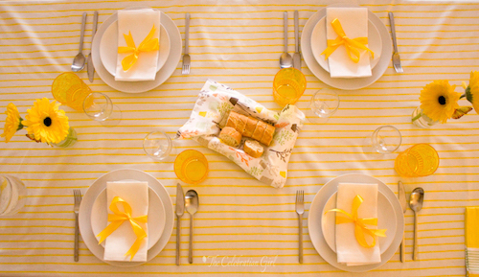

Приложение №2

